**Penjelasan Tentang Praktikum 6**

Pertama – tama saya membuat folder. Disini saya membuat folder dengan nama ***praktikum 6***

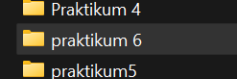

Setelah itu kita tambah folder untuk package yang nantinya didalamnya berisi project java yang akan dibuat dengan nama ***transportasi***

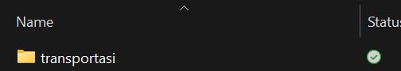

Setelah itu kita buat projectnya di vscode atau yang lain. Dan open folder kemudian select folder dan setelah itu kita menambahkan file dengan nama ***mobil.java*** dan ***sepeda.java***. Kemudian kalau saya drag ***mobil.java*** dan ***sepeda.java*** ke dalam folder package transportasi dan seperti inilah hasilnya :

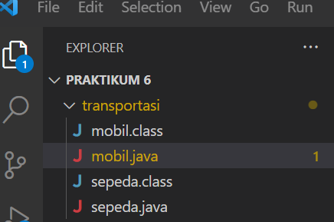

***mobil.java***

Dan kemudian isi dari mobil.java disini saya membuat tentang rental mobil yang didalamnya berisi :

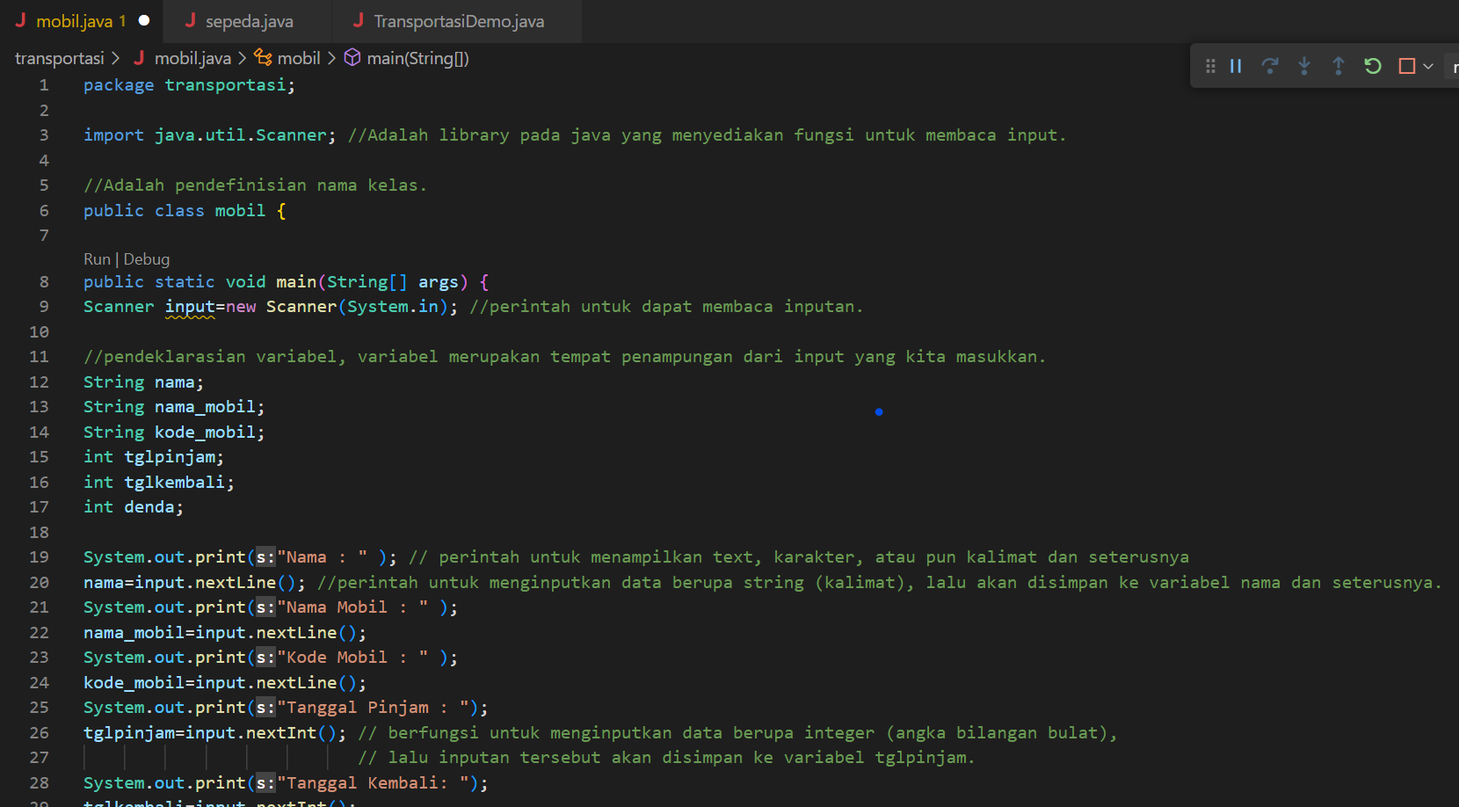

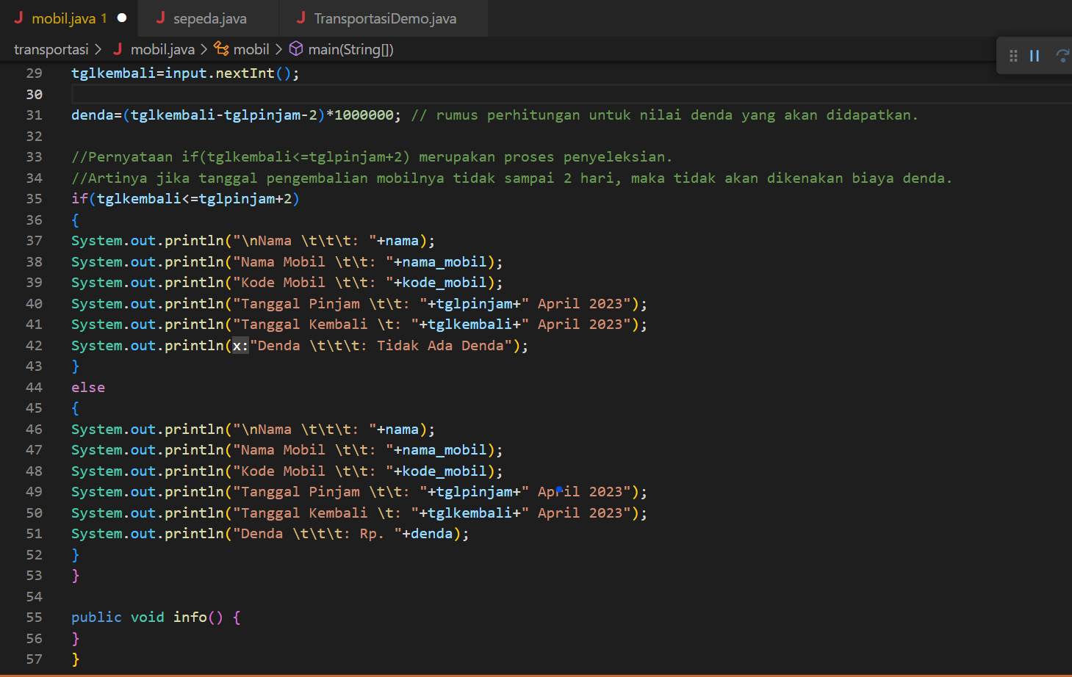

Dan kalau kita run akan menghasilkan output seperti berikut :

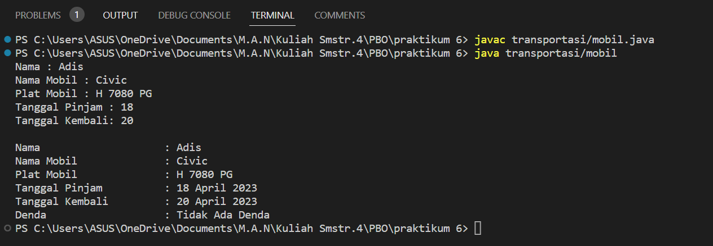

***sepeda.java***

dan kemudian membuat file baru lagi bernama sepeda.java dan isinya tentang pembelian sepeda seperti beikut :

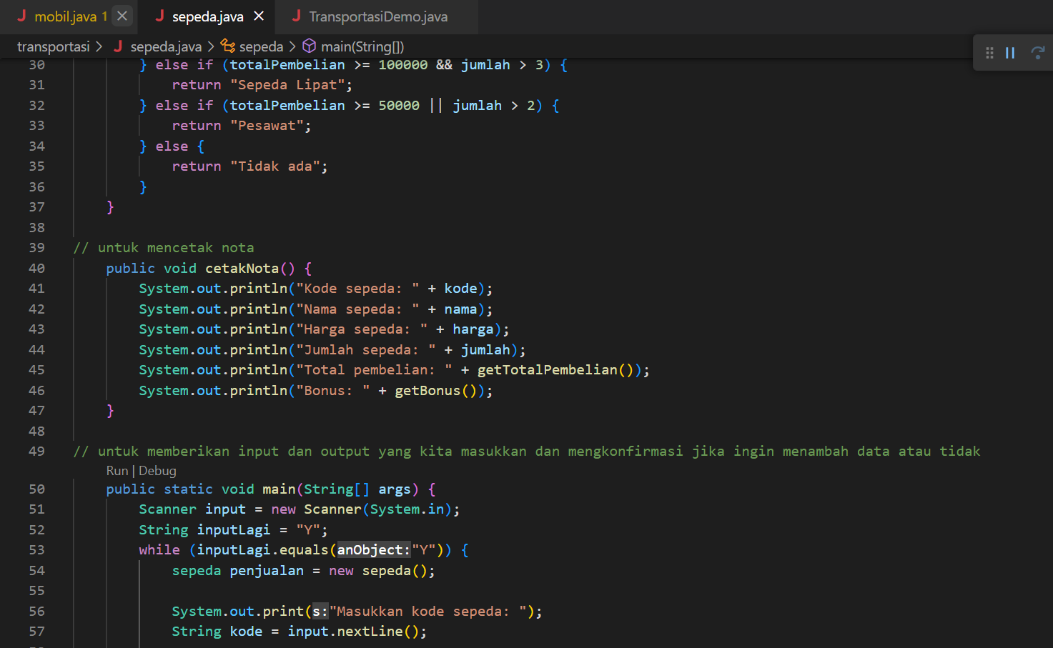

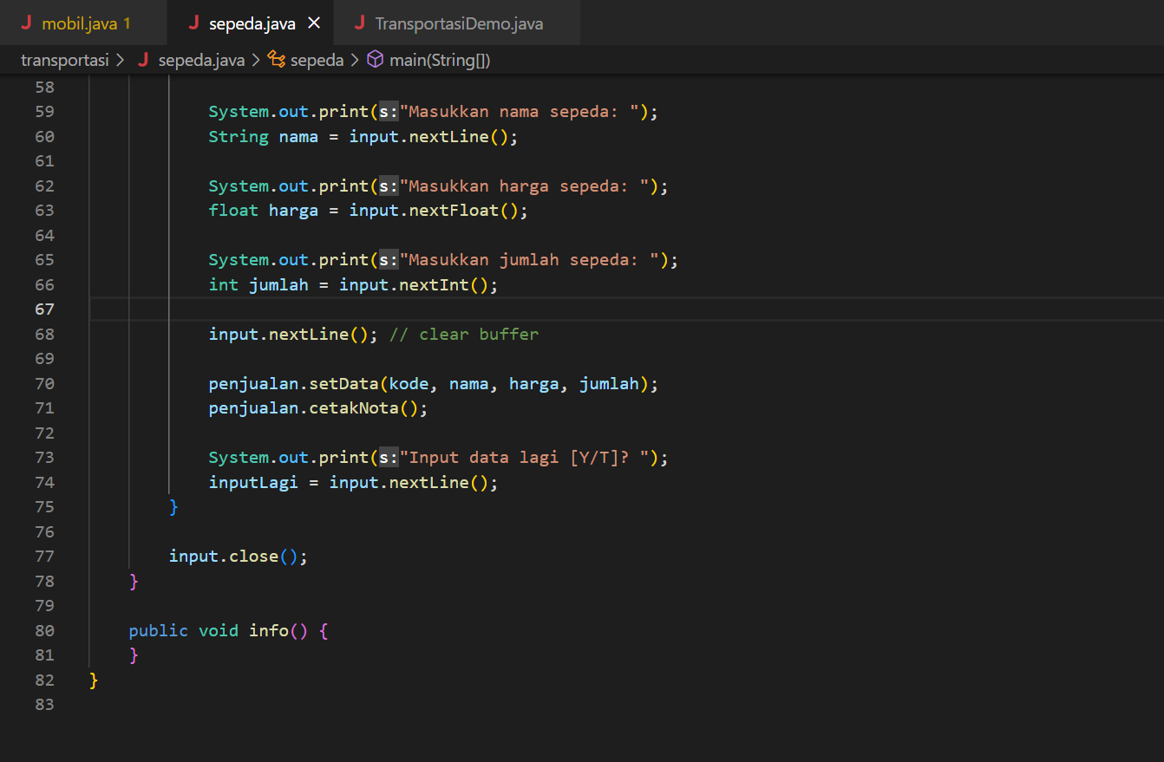

Dan kalau kita run maka akan menghasilkan output seperti berikut :

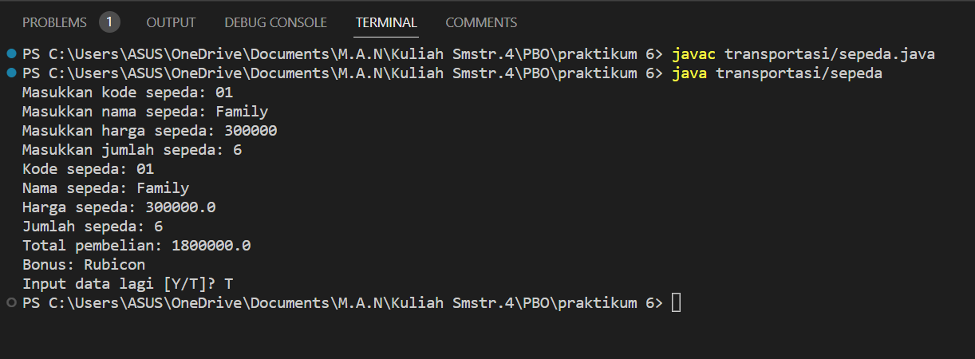

***TransportasiDemo.java***

Dan setelah itu kita mau mengimport dari class yang lain yaitu dengan class TransportasiDemo.java dan hasilnya sebagai berikut :

